OP07: Абсолютный и относительный риск почечных и урологических заболеваний у пациентов с ВЗК
Yang, Y.;Ludviggson, J.F.;Olén, O.;Sjölander, A.;Carrero, J.J.
Включено 1 682 795 участников в возрасте 11 лет и старше, у которых не было ВЗК или хронической болезни почек (ХБП) и у которых была измерена СКФ в течение 2006-2018 гг. Проанализировали связь между развитием ВЗК и риском постановки диагноза ХБП, острого повреждения почек (ОПП), мочекаменной болезни или вторичного амилоидоза, а также снижением СКФ не менее чем на 30% от исходного уровня и почечной недостаточностью.
В среднем через 9 лет у 10 117 участников развилось ВЗК, средний возраст составлял 45 лет. Развитие ВЗК связано с более высокими относительными рисками: ОР для риска постановки диагноза ХБП составил 1,24 (1,10-1,40), 1,11 (1,00-1,24) для риска прогрессирования ХБП, и 1,25 (1,14-1,36) для этих двух событий. В течение 10 лет после постановки диагноза ВЗК 6,4% (5,8-7,0%) участников получили диагноз ХБП, но у 11,4% (10,4-12,4%) было клинически значимое снижение СКФ.
Риск ОПП (HR 1,97); мочекаменной болезни - (HR 1,69) и вторичного амилоидоза (HR 2,77) также были выше у лиц с ВЗК по сравнению с таковыми без ВЗК. В целом у пациентов с болезнью Крона абсолютный и относительный риск почечных заболеваний был выше, чем у пациентов с язвенным колитом.
ЗАКЛЮЧЕНИЕ: У каждого десятого пациента с ВЗК развивается хроническое заболевание почек в течение 10 лет после постановки диагноза, при этом многие из этих событий не идентифицируются с помощью обычных диагностических тестов. Это, наряду с более высоким риском ОПП, подчеркивает необходимость мониторинга функции почек и своевременного направления к нефрологу/урологу.

DOP59 Какова взаимосвязь между усталостью, болью и императивными позывами у пациентов с ВЗК? Результаты опроса IBD-BOOST среди 8486 участников (UK)
Hart, A.; Miller, L.; Hamborg, T.; Stagg, I.; McGuinness, S.; Wileman, V. et al.
Всего было проанализировано 8486 ответов пациентов. 4176 сообщили о болезни Крона, 4255 имели язвенный колит или другую форму ВЗК. Мужчин 3281, женщин 4883. Средний возраст составил 51 год (от 18 до 92 лет). 2550 (30%) сообщили об усталости, 1766 (21%) - о боли и 4565 (54%)- о недержании кала. 925 (10,9%) сообщили о наличии всех трех симптомов. Участники оценили тяжесть и воздействие в среднем от 3,3 до 4,8 с большим разбросом. 56% всех респондентов (не только с симптомами) «определенно» хотели получить помощь при усталости; 42% хотели облегчения боли; 53% нуждались в помощи при недержании. 29% сообщили, что «определенно» нуждаются в помощи по всем трем симптомам.
ЗАКЛЮЧЕНИЕ. Это исследование подтверждает, что утомляемость, боль и императивные позывы являются частыми явлениями при ВЗК, и впервые сообщает об их сосуществовании и неудовлетворенной потребности в помощи при этих симптомах.

DOP25 Использование метода контрацепции среди молодых женщин в ВЗК в США.
Вrenner, E.; Zhang, X.; Long, M; Dubinsky, M.; Kappelman, M.
ВЗК и противозачаточные средства на основе эстрогенов повышают риск тромбоэмболии, что побуждает гастроэнтерологов рекомендовать обратимые контрацептивы длительного действия вместо методов на основе эстрогенов для женщин с ВЗК. Ни одно исследование не оценивало, следуют ли молодые женщины с ВЗК этому руководству, тем более, что многие пациенты не осведомлены о рисках, связанных с эстрогенами, а молодые женщины обычно предпочитают методы, основанные на эстрогенах. Авторы оценили модели использования противозачаточных средств для молодых женщин с ВЗК по сравнению с женщинами без ВЗК, включая вероятность использования противозачаточных средств на основе эстрогенов.
Используя базу данных IQVIA Pharmetrics Plus, базу данных заявлений о медицинском страховании в США, проанализировали данные женщин в возрасте 15–25 лет из США с ≥1 противозачаточным средством, отпускаемым по рецепту. Выявили 802 932 молодых женщины, принимающих противозачаточные средства, из которых 1083 страдали ВЗК. Использование таблеток, пластырей и колец на основе эстрогена было аналогичным или незначительно ниже для женщин с ВЗК по сравнению с женщинами без ВЗК (67,6% против 68,8%, 2,7 против 3,1% и 1,5 против 1,4%). Женщины с ВЗК имели несколько более высокую долю использования имплантатов и ВМС по сравнению с женщинами без ВЗК (16,1% против 14,2%; 1,8% против 1,7%).
ЗАКЛЮЧЕНИЕ. Молодые женщины с ВЗК, принимающие противозачаточные средства, лишь немного реже используют методы на основе эстрогенов, чем женщины без ВЗК, несмотря на то, что при ВЗК предпочтительны контрацептивы длительного действия. Этот вывод свидетельствует о необходимости усилий по просвещению в области репродуктивного здоровья и исследований безопасности контрацепции, характерных для молодых женщин с ВЗК.

DOP22 Использование антибиотиков как фактор риска ВЗК: популяционное когортное исследование
Faye, A.; Allin, K.; Iversen, A.; Agrawal, M.; Faith, J.; Colombel, J.F; Jess, T.
Антибиотики были связаны с развитием ВЗК в более ранних исследованиях, но их влияние на риск ВЗК в зависимости от возраста остается неопределенным. Авторы оценили изменяющееся влияние воздействия антибиотиков, включая реакцию на дозу, время и класс антибиотиков, на риск ВЗК у всех лиц в возрасте ≥10 лет.
ПОЛУЧЕННЫЕ РЕЗУЛЬТАТЫ. Всего было проанализировано 6 104 245 человек, 87 112 328 человеко-лет наблюдения, выявлено 36 017 новых случаев ЯК и 16 881 - БК. Воздействие антибиотиков было связано с повышенным риском ВЗК по сравнению с отсутствием воздействия антибиотиков для всех возрастных групп, хотя был наибольшим среди лиц в возрасте 40–60 лет и ≥ 60 лет (10–40 лет, IRR 1,28, 95% ДИ 1,25–1,32; возраст 40–60 лет, IRR 1,48, 95% ДИ 1,43–1,54; возраст ≥ 60 лет, IRR 1,47, 95% ДИ 1,42–1,53). При оценке количества пройденных курсов антибиотиков каждый последующий курс добавлял дополнительный риск, что приводило к положительной зависимости доза-эффект для всех возрастных групп. Наибольший риск развития ВЗК наблюдался через 1-2 года после применения антибиотиков, а также после применения классов антибиотиков, часто назначаемых для лечения желудочно-кишечных патогенов. Нитрофурантоин, оказывающий минимальное влияние на микробиом кишечника, не был связан с риском ВЗК во всех возрастных группах.
ЗАКЛЮЧЕНИЕ. Результаты исследования демонстрируют положительную дозо-зависимую реакцию, подчеркивая тесную связь между воздействием антибиотиков и развитием ВЗК, особенно у взрослых 40 лет и старше. Этот риск был самым высоким в первые годы после применения антибиотиков, сохранялся во всех классах антибиотиков, влияя на микробиом желудочно-кишечного тракта, и был связан с развитием как ЯК, так и БК. Таким образом, рациональное использование антибиотиков может иметь важное значение не только для ограничения развития микроорганизмов с множественной лекарственной резистентностью, но и для снижения риска ВЗК, особенно среди пожилых людей.

P114 Повышение уровня биомаркера мигрени, кальцитонина-ген-связанного пептида в сыворотке у пациентов с впервые диагностированным ВЗК: новый медиатор оси кишечник-мозг

Известно, что кальцитонин-ген-связанный пептид является наиболее мощным сосудорасширяющим средством в организме и способствует миграции воспалительных клеток. Изоформа CGRPβ расположена в периферической нервной системе, а CGRPα в основном присутствует в центральной нервной системе. GRPα является ключевой молекулой мигрени, способной вызывать симптомы со стороны ЖКТ. Было высказано предположение, что распространенность мигрени увеличивается при ВЗК.
Цель исследования состояла в том, чтобы оценить уровни CGRPα в сыворотке у пациентов с недавно диагностированным ВЗК, стратифицированных по диагнозу мигрени, чтобы раскрыть его потенциальную роль в заболевании. Концентрации CGRPα в сыворотке измеряли с помощью ELISA (CUSABIO, Китай) у пациентов с недавно диагностированным ВЗК. Пациентов опрашивали о предшествующем диагнозе мигрени, использовали утвержденный опросник ID-мигрень. Результаты сравнивали со здоровым контролем.
ПОЛУЧЕННЫЕ РЕЗУЛЬТАТЫ. 62 пациента с впервые диагностированным ВЗК (средний возраст 47,9±16,3 года, 62,5% женщины) были сопоставлены с 71 контролем (средний возраст 48,2±16,7 года, 64,8% женщины). Образцы были собраны между 0 и 249 днями после установления диагноза. Включили 27 пациентов с болезнью Крона, 31 с ЯК и 4 с ВЗК. Пятнадцать пациенток соответствовали критериям мигрени (22,7%).
Уровни CGRPα в сыворотке у пациентов с ВЗК были значительно повышены (59,7±26,3 пг/мл) по сравнению с ГХ (43,6±25,3 пг/мл, p<0,0001). CGRPα оставался значительно повышенным по сравнению с контролем как у пациентов с ВЗК с мигренью (74,8±27,3 пг/мл, p<0,001), так и без мигрени (58,6±24,4 пг/мл, p<0,05), хотя у пациентов с мигренью он был значительно повышен по сравнению с пациентами с ВЗК без мигрени (p<0,05).
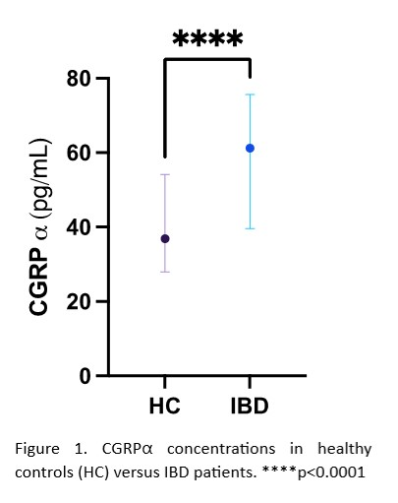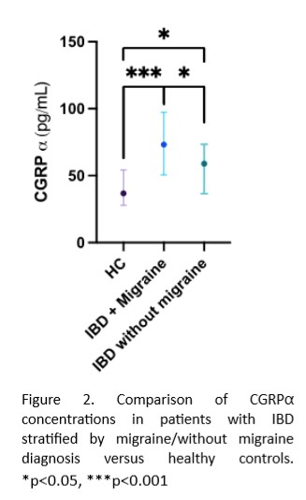
ЗАКЛЮЧЕНИЕ. Уровни CGRPα в сыворотке повышены у пациентов с ВЗК независимо от диагноза мигрени, что может указывать на роль этого пептида в патофизиологии ВЗК. Эти результаты, и особенно более высокие уровни у пациентов с ВЗК и мигренью, предполагают двунаправленную общую патофизиологию между мигренью и ВЗК, что может быть еще одним примером клинической значимости оси кишечник-мозг.

OP12: Изменяет ли раннее назначение биологических препаратов естественное течение ВЗК? Национальное исследование epi-IIRN (Израиль)
Focht, G. ;Lujan, R.;Atia, O.;Greenfeld, S.;Kariv, R.;Loewenberg Weisband, Y.;Lederman, N.;Matz, E.;Dotan, I.;Turner, D.
Данные о пациентах с диагнозом ВЗК в когорте epi-IIRN с 2005 по 2020 год были получены из 4 израильских организаций здравоохранения, охватывающих 98% населения. Первичный анализ проводился во время лечения стероидной зависимости и связанного с ВЗК хирургического вмешательства. Вероятности выживания (POS) оценивались и сравнивались через 10 лет после постановки диагноза для каждой стратегии с помощью взвешенных непараметрических оценок Каплана-Мейера. 95% ДИ для вероятности выживания были рассчитаны с использованием непараметрической начальной загрузки с 500 повторами.
Из 34 375 пациентов с диагнозом ВЗК 7 452 (39%) пациентов с БК и 2235 (15%) пациентов с ЯК получали биологические препараты и были включены в анализ. В общей сложности 1139 пациентов с БК и 206 пациентов с ЯК получали биопрепараты в течение первых трех месяцев после постановки диагноза, 2108 пациентов с БК и 450 пациентов с ЯК в течение периода 3-12 месяцев, 1161 человек с БК и 396 пациентов с ЯК - в течение периода 1-2 лет и 719 пациентов с БК и 271 человек с ЯК - в течение 2-3 лет после установления диагноза.
При ЯК не наблюдалось существенных различий в частоте колэктомий через 10 лет между периодами лечения. С другой стороны, значительное снижение частоты было очевидно для развития стероидной зависимости.
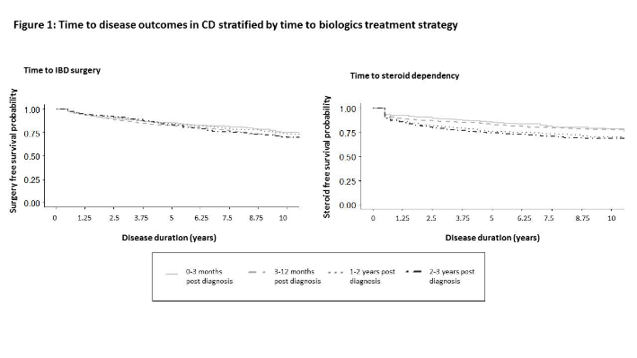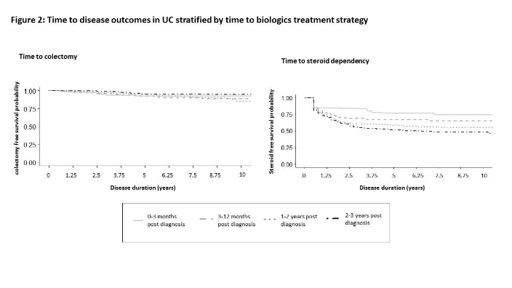

ЗАКЛЮЧЕНИЕ: исследование показало небольшое преимущество раннего назначения биопрепаратов, что отражалось в более длительном времени до операции и развития стероидозависимости при БК. При ЯК эффект раннего назначения биопрепаратов был незначительным и проявлялся только в отношении скорости развития стероидной зависимости.

DOP54 Время до достижения эффекта биопрепаратов и малых молекул у пациентов с активной болезнью Крона — систематический обзор и сетевой метаанализ.
Attauabi, M., Steenholdt, C.; Burisch, J.; Gubatan, J.; Nielsen, O.H.; Seidelin, J.B.
В анализ включено 61 исследование, 17 436 пациентов. Адалимумаб 160/80 мг, адалимумаб 80/40 мг и цертолизумаб 400 мг оценивали в отношении индукции ответа CDAI-70 и CDAI-100 на 2-й неделе, и все они превосходили плацебо. Кроме того, данные по упадацитинибу в дозе 45 мг один раз в сутки, ведолизумабу в дозе 300 мг и устекинумабу в дозе 6 мг/кг были представлены для ответа CDAI-100 на 2-й неделе, причем первый из них получил наивысшую оценку, а второй — самую низкую. Следует отметить, что ведолизумаб в дозе 300 мг не достиг статистического превосходства по сравнению с плацебо. Однако статистически значимой разницы между препаратами обнаружено не было.
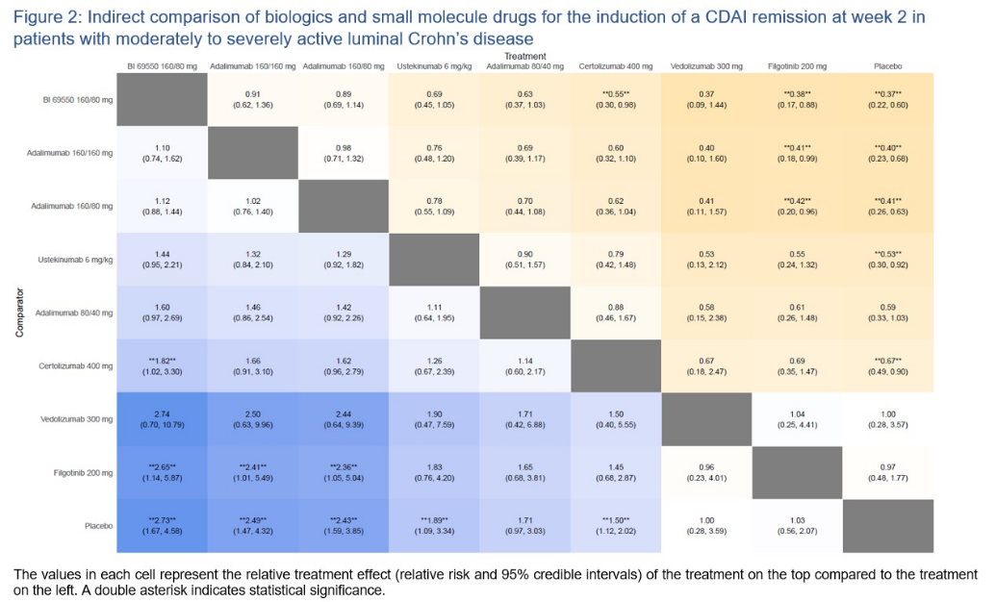
Кроме того, биоаналог в дозе 160/80 мг и адалимумаб в дозе 160/80 мг получили наивысшие оценки и превосходили филготиниб в дозе 200 мг в отношении достижения ремиссии CDAI на 2-й неделе (рис. 2). Последний занимал самое низкое место и вместе с ведолизумабом в дозе 300 мг не превосходил плацебо по достижению ремиссии CDAI на 2-й неделе (рис. 2). Результаты анализа для бионаивных пациентов и пациентов с ГИБП в анамнезе были одинаковыми. Тем не менее, в анализе чувствительности эффективности на 4-й неделе у пациентов, подвергшихся биологическому воздействию, устекинумаб в дозе 6 мг/кг показал самый высокий ответ по CDAI-70 и CDAI-100.
ЗАКЛЮЧЕНИЕ. В этом сетевом мета-анализе продемонстрировано, что адалимумаб 160/80 мг и упадацитиниб 45 мг являются предпочтительными препаратами для быстрой индукции клинического ответа и клинической ремиссии на 2-й неделе, в то время как ведолизумаб 300 мг, филготиниб 200 мг и устекинумаб 6 мг/кг могут иметь относительно более медленное начало действия в этой популяции пациентов.

DOP15 Ультразвуковое исследование кишечника коррелирует с колоноскопией и биомаркерами и может использоваться в рамках мониторинга для оценки ответа на терапию при болезни Крона.
Morão, B.; Revés, J.; Nascimento, C.); Frias Gomes, C.; Cúrdia Gonçalves, T.et al.
Проспективное многоцентровое когортное исследование пациентов с активной БК, начавших терапию ИНФ. Индекс Харви-Брэдшоу (HBI), С-реактивный белок (CRP), фекальный кальпротектин (FC) и толщину кишечной стенки (ВWT) определяли на 0, 14, 30 и 54 неделе. Илеоколоноскопию выполняли на неделях 0 и 54. Уровни ИНФ измеряли на неделях 14, 30 и 54. Клиническая ремиссия определялась как HBI<5, а лабораторная ремиссия – как CRP <0,5 мг/дл и FC <150 мкг/г. Ответ по ВWT определялась как уменьшение >25% толщины стенки кишечника, а ремиссия по ВWT – как нормализация толщины (≤3 мм), цветового допплеровского признака (CDS≤1), расслоения стенки и воспалительного жира. Шкала IBUS-SAS использовалась для оценки активности заболевания и включала BWT, допплеровский признак, стратификацию и воспалительный жир. Эндоскопический ответ определяли как 50% снижение SES-CD в наиболее пораженном сегменте, а эндоскопическое заживление - как общее SES-CD <3.
ПОЛУЧЕННЫЕ РЕЗУЛЬТАТЫ. В исследование были включены 62 пациента с БК (50% мужчины; средний возраст 36±15 лет). После начала терапии наблюдалась положительная динамика всех оцениваемых параметров; Ответ по ВWT и ремиссия постепенно увеличивались от исходного уровня до 54-й недели. Была выявлена корреляция между ВWT и колоноскопией для оценки наиболее пораженного сегмента на исходном уровне (каппа 0,788, р<0,001). Во всех временных точках корреляция между ультразвуковыми параметрами (BWT, CDS и IBUS-SAS) и лабораторными биомаркерами (особенно фекальным кальпротектином) была достоверной или умеренной. После индукции (неделя 14) также наблюдалась четкая корреляция между IBUS-SAS и уровнем ИНФ (r = -0,277, p = 0,034).
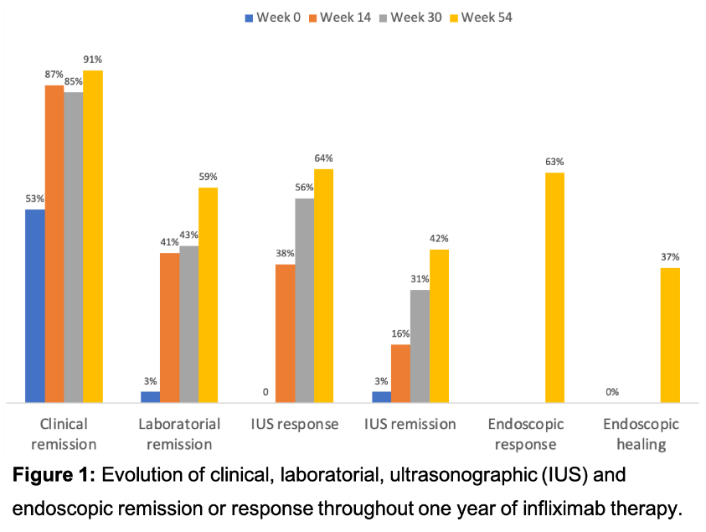

ЗАКЛЮЧЕНИЕ. Обнаружена значительная или умеренная корреляцию между параметрами BWT и лабораторными и эндоскопическими параметрами в течение первого года терапии инфликсимабом. Динамику изменения толщины кишечной стенки можно надежно использовать для долгосрочного мониторинга активности заболевания в рамках стратегии тщательного мониторинга.

OP13 Послеоперационный рецидив (ПОР) болезни Крона: вопросы без ответов и будущие направления в диагностике, патофизиологии, профилактике и лечении. Выводы 8-го научного семинара ECCO.
Riviere, P;Dragoni, G; Allez, М; Allocca, M; Arebi, N;Bemelman, W;Bislenghi, G;Brown, S;Carvello, M;De Vries, A.;Domenech, E;Hammoudi, N;Kapizioni, C;Kotze, P.G;Mañosa, M;Myrelid, P;Oliveira-Cunha, M;Noor, N.N;Pellino, G;Pouillon, L;Savarino, E; Verstockt, B;Panis, Y;Ferrante, M.
В последние годы используются инновационные хирургические методы для уменьшения ПОР. Илеоколоноскопия от шести до двенадцати месяцев после операции остается золотым стандартом диагностики ПОР. Тем не менее, требуется попытка адаптировать шкалу Rutgeerts к хирургическим методам, отличным от анастомоза конец в конец. Значение изолированных язв линии анастомоза до сих пор обсуждается. В ближайшие годы ультразвуковое исследование кишечника в сочетании с фекальным кальпротектином может уменьшить зависимость от илеоколоноскопии.
Исследования микробиома и генетического фона пациентов с ПОР являются многообещающими, хотя пока не применимыми в повседневной клинической практике. Курение является единственным фактором риска, четко идентифицированным при ПОР, в то время как предшествующая резекция подвздошной кишки или пенетрирующая форма заболевания не были подтверждены в проспективных исследованиях. Более сильный акцент на прекращении курения для всех пациентов должен включать конкретные активные меры, чтобы сделать его успешным.
Существующий пробел в точных предикторах ПОР лишает клиницистов возможности проводить стратификацию между систематической профилактикой и подходом, основанным на эндоскопии. Немедленная профилактическая терапия может привести к избыточному лечению. Результаты текущих рандомизированных исследований, сравнивающих систематическую профилактику и введение биологической терапии под контролем эндоскопии (NCT05169593) и эскалацию терапии у пациентов с умеренным эндоскопическим ПОР (NCT05072782), должны быть информативными.
ЗАКЛЮЧЕНИЕ. Несмотря на значительный прогресс за последние 30 лет, управление ПОР остается сложной задачей. Сообщество ВЗК должно стремиться оптимизировать диагностические процедуры, включая илеоколоноскопию и неинвазивные методы, определять пациентов с высоким риском ПОР с помощью микробиомного и/или генетического профилирования и уточнять оптимальную стратегию лечения после операции.

DOP89 Влияние биопрепаратов на риск ранних послеоперационных осложнений при болезни Крона: национальное исследование (Франция)
Fumery, M.; Nancey, S.; Nachury, M.; Allez, M.; Rouillon, C.; Boureille, A. et al.
Все последовательные пациенты, перенесшие резекцию кишечника по поводу БК в период с июля 2014 г. по апрель 2022 г. в 22 центрах Франции, были включены в ретроспективную когорту.
ПОЛУЧЕННЫЕ РЕЗУЛЬТАТЫ. Среди 1201 включенного пациента 491 (41%), 76 (6,3%) и 57 (4,7%) получали анти-ФНО, устекинумаб или ведолизумаб соответственно в течение шести месяцев до операции. В общей сложности у 317 (26,4%) пациентов было по крайней мере одно осложнение, из которых 123 (38%) были расценены как тяжелые (DINDO III/IV). Новая операция потребовалась у 69 (5,7%) пациентов и вторичная стома у 23 (1,9%). Наблюдались три смерти (0,25%). Частота общих осложнений у био-наивных пациентов, получавших анти-ФНО, устекинумаб или ведолизумаб, составила соответственно 26,1%, 25,1%, 34,7% и 29,8%. Риск интраабдоминальных инфекционных осложнений в этих четырех группах составил соответственно 13,5%, 11,1%, 13,3% и 8,8%. При многофакторном анализе возраст [ОШ 1,02 (1,01-1,04); p=0,004], активность заболевания [OR, 8,36 (1,79 – 149); р=0,037], наличие абсцесса [ОШ 2,01 (1,25-3,20); p=0,004] и исходная стома [OR, 1,70 (1,10 -2,61); p=0,016] достоверно ассоциировались с интраабдоминальными инфекционными осложнениями. Наоборот, предоперационное энтеральное питание [ОШ, 0,12 (0,01 -0,59); р=0,040] было связано со снижением этого риска. Воздействие анти-ФНО [ОШ, 0,80 (0,51-1,24); р=0,31], устекинумаба [ОШ 1,17 (0,39-3,51); р=0,78] и ведолизумаба [ОШ 1,28 (0,32-5,17); р=0,72] в течение 3 мес до операции не были связаны с риском интраабдоминальных инфекционных осложнений.
ЗАКЛЮЧЕНИЕ. В данной большой когорте у четверти пациентов, оперированных по поводу БК, возникло раннее послеоперационное осложнение, а у 10% — тяжелое осложнение. Предоперационное применение анти-ФНО, ведолизумаба или устекинумаба не было связано с повышенным риском ранних послеоперационных осложнений. Предоперационное энтеральное питание ассоциировалось со сниженным риском интраабдоминальных инфекционных осложнений.

DOP85 Два режима биологической терапии стриктурирующей болезни Крона: результаты рандомизированного контролируемого исследования STRIDENT.
Schulberg, J.; Hamilton, A.; Wright, E.K.; Holt, B.; Lovett, G. et al.
Пациентов с симптоматическими стриктурами болезни Крона и сопутствующим воспалением (повышенный уровень ФК и СРБ) оценивали с помощью визуализации (УЗИ кишечника и МРТ) и илеоколоноскопии. Для клинической оценки использовали шкалу обструктивных симптомов (OSS). Пациенты были рандомизированы в соотношении 2:1 для индукции высокой дозы адалимумаба (160 мг еженедельно в течение 4 недель) с последующей дозой 40 мг два раза в неделю плюс тиопурин с увеличением дозы адалимумаба через 4 и/или 8 месяцев при наличии признаков продолжающегося воспаления по сравнению со стандартной дозой монотерапии адалимумабом. Первичной конечной точкой было улучшение OSS через 12 месяцев.
ПОЛУЧЕННЫЕ РЕЗУЛЬТАТЫ. 52 пациента были рандомизированы в группу интенсивного и 25 пациентов в группу стандартного лечения. 64/77 (83%) пациентов прошли оценку через 12 месяцев. Из них 59 (79,7%) продолжали принимать адалимумаб, 10 (13,5%) перешли на другой ГИБП и 5 (6,7%) прекратили биологическую терапию. Для пациентов, получавших адалимумаб через 12 месяцев, риск операции через 24 месяца составил 15%. Из пациентов, получавших адалимумаб в дозе 40 мг один раз в две недели в течение 12 месяцев, у 12 из 48 (25%) дозу повышали к 24 месяцам. Эндоскопическая баллонная дилатация, госпитализация или хирургическое вмешательство потребовались у 6 (8,1%), 14 (18,9%) и 13 (17,5%) соответственно; показатели не отличались между группами стандартного и интенсивного лечения (P = 0,982). Медиана времени до резекции кишечника составила 12,2 месяцев. У пациентов с клиническим ответом через 12 месяцев по сравнению с не ответившими на лечение вероятность операции через 24 месяца была ниже (9% против 42%, P = 0,003).
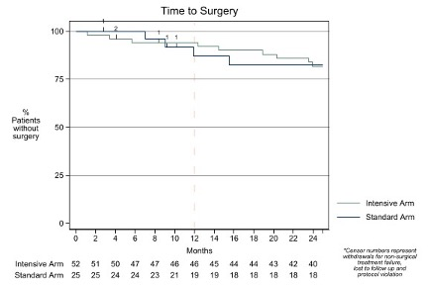
ЗАКЛЮЧЕНИЕ. Клинический ответ на адалимумаб для структурирующей болезни Крона устойчив, при этом большинство пациентов продолжают принимать адалимумаб и избегают хирургического вмешательства в течение двух лет. Частота хирургических вмешательств не отличалась между группами стандартной и интенсивной терапии. Клинический ответ на адалимумаб через 12 месяцев является важным предиктором хирургического вмешательства в будущем.

DOP82 Циклы биологического лечения болезни Крона
Noor, N.; Sousa, P.; Bettenworth, D.; Gomollon, F.; Lobaton, T
В настоящее время растет число лицензированных биологических препаратов для пациентов с болезнью Крона, но, учитывая стоимость долгосрочного поддерживающего лечения, а также некоторые опасения по поводу потенциальных побочных эффектов, возрастает интерес к факультативному прекращению биологической терапии у отдельных пациентов после периода устойчивой ремиссии. После отмены, в случаях рецидива, ограниченные, но обнадеживающие данные свидетельствуют о том, что ремиссия часто может быть восстановлена ​​путем повторного лечения тем же биологическим агентом. Поэтому возникла концепция, в которой можно использовать циклы биологической терапии. Если бы эта стратегия лечения применялась в подгруппе пациентов с низким риском рецидива, циклическое лечение могло бы позволить снизить общую экспозицию препарата, но при этом обеспечить надлежащий контроль над заболеванием. Однако в настоящее время остается неопределенность в отношении баланса пользы и риска при использовании циклов биологической терапии у пациентов с болезнью Крона.
Группа экспертов ECCO разработала 14 консенсусных заявлений по теме циклов биологической терапии (биоциклирование), в которых оценивались различные аспекты прекращения и циклирования биологического лечения, включая риск рецидива после планового прекращения лечения, предикторы вероятного рецидива или ремиссии, безопасность, предпочтения пациентов и фармакоэкономические аспекты.
ЗАКЛЮЧЕНИЕ. При все большем внимании к предпочтениям пациентов, долгосрочной безопасности и затратам для некоторых пациентов с болезнью Крона в стадии ремиссии может быть рассмотрено прекращение биологического лечения. В случае рецидива были получены обнадеживающие результаты при последующем повторном лечении тем же биологическим агентом. Тем не менее, существует потребность в дополнительных данных, подтверждающих возможность прекращения рутинного планового лечения и циклической терапии, особенно для новых биологических агентов.

OP08 Заживление слизистой оболочки с помощью ведолизумаба у пациентов с хроническим резервуаритом: данные рандомизированного двойного слепого плацебо-контролируемого исследования EARNEST
Jairath, V.;Feagan, B.G;Silverberg, M.S;Danese, S;Gionchetti, P;Löwenberg, M;Bressler, B;Ferrante, M;Hart, A;Lindner, D;Escher, A;Jones, S;Shen, B;Travis, S.
Всего 98 пациентов прошли эндоскопическое обследование (VDZ n=48; PBO n=50). Наличие язв/эрозий на исходном уровне было выше у пациентов на VDZ с большим снижением к 14 и 34 неделям по сравнению с PBO. У большего количества пациентов, получавших VDZ, по сравнению с PBO, было достигнуто уменьшение площади изъязвленной поверхности, полное отсутствие изъязвлений/эрозий и ремиссии. На 14 неделе 16,7% пациентов имели заживление слизистой на VDZ по сравнению с 2,5% на PBO.
ЗАКЛЮЧЕНИЕ: терапия ведолизумабом была связана с лучшим контролем маркеров воспаления по сравнению с PBO, улучшением эндоскопических и гистологических результатов в слизистой оболочке резервуара, а также улучшенных результатах, о которых сообщили пациенты.

OP09 Частота долгосрочных колэктомий за 40 лет различных терапевтических эпох — результаты исследования когорты пациентов с ЯК в Западной Венгрии в период с 1977 по 2020 гг.
Lakatos, P.L.;Gonczi, L.;Lakatos, L.;Golovics, P.A.;Pandur, T.;David, G.;Erdelyi, Z.;Szita , I..
Были проанализированы данные 1370 пациентов с ЯК со средним периодом наблюдения 17 лет. Общая частота колэктомий составила 76/1370 пациентов за все время наблюдения. Частота колэктомий и течение заболевания изучались в трех разных временных периодах в зависимости от времени постановки диагноза ЯК; когорта A (1977–1995 гг.), когорта B (1996–2008 гг.) и когорта C (2009–2018 гг.).
Доля распространенного колита на момент постановки диагноза увеличивалась со временем (24,2%/24,3%/34,9% в когортах A/B/C; p=0,001), так же, как и частота иммуносупрессивной терапии - (11,3%/20,9%/34,4%; p<0,001), и вероятность начала биологической терапии в течение 5 лет после постановки диагноза. Не было существенной разницы в кумулятивной вероятности прогрессирования заболевания от проктита до левостороннего колита/панколита или от левостороннего колита до панколита.
Кумулятивная вероятность колэктомии в общей популяции составила 4,1±0,6% через 10 лет, 6,3±0,8% через 20 лет и 8,8±1,2% через 30 лет. Статистически значимых различий в кумулятивной вероятности колэктомий между когортами А/В/С не было: 1,7±0,7%/2,2±0,6%/3,7±1,0% через 5 лет; 3,5±1,0%/3,9±0,8%/4,5±1,2% через 10 лет; и 6,9±1,4%/5,3±1,0% (группы A/B) через 20 лет.

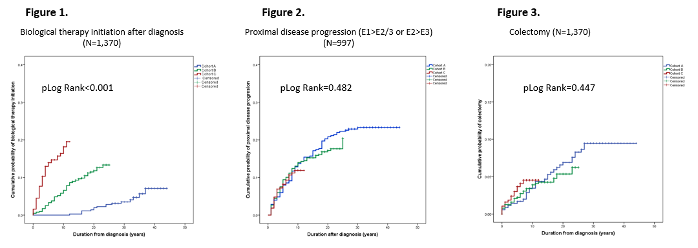
ЗАКЛЮЧЕНИЕ: Никаких различий в прогрессировании заболевания и частоте колэктомии не наблюдалось у пациентов с ЯК в течение 40 лет, несмотря на более широкое использование иммуномодуляторов и биологической терапии.

OP22 Риск развития рака при иммуноопосредованных воспалительных заболеванияx, начавшихся до 18 лет — общенациональное датское исследование 1980–2018 гг.
Ehrström, A.; Jansson, S.; Malham, M.; Wewer, V.
Изучена когорта пациентов, зарегистрированных в Датском национальном реестре с одним или несколькими из следующих диагнозов: ВЗК, ревматическое заболевание (РЗ) или аутоиммунное идиопатическое заболевание печени (АИЗП), диагностированных до достижения ими 18-летнего возраста. Каждый случай был сопоставлен с 10 контролями из фоновой популяции.
Выявлено 13 216 случаев: ВЗК- 44%, РЗ -55% и АИЗП - 2%, и 114 502 контроля. Средний возраст на момент постановки диагноза составил 12,5 лет. Время наблюдения составило 11,1 и 10,5 лет для случаев и контроля соответственно. В целом риск развития рака в группе пациентов с ИВЗ по сравнению с фоновой популяцией составил HR 2,1 (95% ДИ: 1,8-2,4), p<0,001, в том числе для ВЗК - HR 2,4 (95% ДИ: 2,0–3,0), p<0,001 (колоректальный рак, рак печени, кожи и лимфома), для РЗ - HR 1,6 (95% ДИ: 1,2–2,1), p= 0,002 (лимфопролиферативные рак), и для АИЗП - HR 5,7 (95% ДИ: 2,5-13,1), p<0,001 (рак печени и кожи). Пациенты с множественными ИВЗ имели повышенный риск рака по сравнению с пациентами только с одним диагнозом (ОР 2,8 [95% ДИ: 1,9-4,1], p<0,001).
ЗАКЛЮЧЕНИЕ. Наличие ИВЗ было связан с двукратным увеличением риска рака, в частности колоректального рака при ВЗК, рака печени и кожи при ВЗК и АИЗП и лимфопролиферативного рака при ВЗК и РЗ.

OP33 Результаты рандомизированного контролируемого исследования по оценке блокады интерлейкина-1 анакинрой у пациентов с острым тяжелым язвенным колитом (IASO)
Raine, T.; Vaja, S.; Subramanian, S.; Brezina, B.; Probert et al, (UK)
Проведено многоцентровое рандомизированное (1:1) плацебо-контролируемое двойное слепое исследование фазы II блокады ИЛ-1 анакинрой, назначаемой вместе с внутривенными кортикостероидами взрослым пациентам, госпитализированным с подозрением или подтвержденным ASUC. Первичной конечной точкой была частота проведения медикаментозной (т.е. инфликсимаб/циклоспорин) «терапии спасения» или колэктомии в течение 10 дней после начала внутривенной терапии кортикостероидами. Вторичные исходы включали активность заболевания, время до клинического ответа, время до «терапии спасения», частоту колэктомий на 98-й день после внутривенного введения кортикостероидов и безопасность.
ПОЛУЧЕННЫЕ РЕЗУЛЬТАТЫ: 113 пациентов были рандомизированы, 55 — в группу плацебо и 58 — в группу анакинры. Частота медикаментозной или хирургической «терапии спасения» к 10-му дню была выше в группе анакинры, чем в группе плацебо (43% против 26%). Частота колэктомии к 98 дню была выше в группе анакинры (11% против 4%). Эти различия не были статистически значимыми, однако по рекомендации независимого комитета по мониторингу данных исследование было прекращено досрочно. В группе плацебо частота нежелательных явлений была выше, наиболее частым было обострение язвенного колита.
ЗАКЛЮЧЕНИЕ: исследование показало, что добавление анакинры к текущему стандартному лечению кортикостероидами внутривенно у пациентов с ASUC не уменьшило потребность в неотложной терапии или колэктомии. Это говорит о том, что блокада ИЛ-1 не является терапевтической мишенью при ASUC. При лечении анакинрой проблем с безопасностью не возникало.

OP40 PRA023 продемонстрировал эффективность и безопасность в качестве индукционной терапии умеренного и тяжелого активного язвенного колита: результаты исследования фазы 2 ARTEMIS-UC
B. Sands, L. Peyrin-Biroulet, S. Danese, D.T. Rubin, S. Vermeire et al.
ФНО-подобный цитокин 1A (TL1A) является вышестоящим регулятором провоспалительных цитокинов и факторов фиброза. PRA023 представляет собой моноклональное антитело против TL1A, разработанное для лечения множественных воспалительных/фиброзных заболеваний с использованием подхода прецизионной медицины с сопутствующей диагностикой (CDx). Это плацебо-контролируемое, многоцентровое, двойное слепое исследование фазы 2 было направлено на оценку эффективности и безопасности PRA023 для индукционной терапии у взрослых с активным язвенным колитом (ЯК) средней и тяжелой степени.

МЕТОДЫ. Пациенты были стратифицированы по статусу предшествующего биологического воздействия (да/нет) и статусу CDx (да/нет) и рандомизированы 1:1 для получения плацебо или внутривенного введения PRA023 (1000 мг в 1-й день, 500 мг на 2-й, 6-й и 10-й неделях). Первичной конечной точкой была клиническая ремиссия на 12-й неделе.
ПОЛУЧЕННЫЕ РЕЗУЛЬТАТЫ. Из 135 пациентов 60/67 (89,6%) в группе плацебо и 68/68 (100%) в группе PRA023 завершили 12-недельный индукционный период. Исходные характеристики пациентов были схожими. Значительно большая доля пациентов, получавших PRA023, достигла первичной конечной точки клинической ремиссии (26,5% PRA023 по сравнению с 1,5% плацебо, ∆ 25,0%, p <0,0001) на 12-й неделе. Кроме того, значительно больше пациентов, получавших PRA023, достигли ключевой вторичной конечной точки -эндоскопического улучшения (36,8% PRA023 против 6,0% плацебо, ∆ 30,8%, p <0,0001). Все остальные вторичные конечные точки также были достигнуты. Частота нежелательных явлений (НЯ), возникших на фоне лечения, была одинаковой в двух группах, при этом в группе PRA023 не было серьезных НЯ или НЯ, приведших к отмене исследуемого препарата.
ЗАКЛЮЧЕНИЕ. PRA023 был эффективен с благоприятной переносимостью для индукции клинической ремиссии и эндоскопического улучшения при ЯК средней и тяжелой степени активности. Для подтверждения этих результатов будет проведено исследование фазы 3.

OP37 Возможна ли отмена ингибитора ФНОа у пациентов с ВЗК в стадии ремиссии без увеличения риска рецидива? Результаты рандомизированного клинического исследования GETECCU (EXIT)
Chaparro, M.; García Donday, M.; Riestra, S.; Lucendo, A.J.; Benítez, J.M.; Navarro-Llavat, M et al.
Проспективное, многоцентровое, рандомизированное, контролируемое исследование. Пациенты с язвенным колитом (ЯК) или болезнью Крона (БК) в стадии клинической ремиссии в течение > 6 месяцев были рандомизированы для продолжения терапии анти-ФНО (ИНФ, АДА)- группа продолжения (ГП) или для ее отмены - группа отмены (ГО). Пациентов наблюдали до 12 месяцев или до момента клинического рецидива, в зависимости от того, что наступило раньше.
Цели: Первичная: сравнить частоту клинической ремиссии через 1 год у пациентов, прекративших лечение анти-ФНО, и у тех, кто продолжает лечение. Вторичные цели: влияние отмены анти-ФНО на безрецидивное время, заживление слизистой оболочки и безопасность; выявить прогностические факторы рецидива.
140 пациентов были рандомизированы и составили когорту ITT: 70 были распределены в ГП и 70 - в ГО. Доли пациентов, у которых сохранялась клиническая ремиссия -84% в ГП по сравнению с 76% в ГО. Пропорции пациентов, у которых не было значительных эндоскопических ухудшений в конце наблюдения, были одинаковыми между группами. Только доля пациентов с ФК >250 мг/г была выше в группе отмены к концу наблюдения. У одного и того же процента пациентов в обеих группах было хотя бы одно нежелательное явление (69%). Доли пациентов с серьезными нежелательными явлениями также были сопоставимыми между группами (4% в ГП против 7% в ГО).
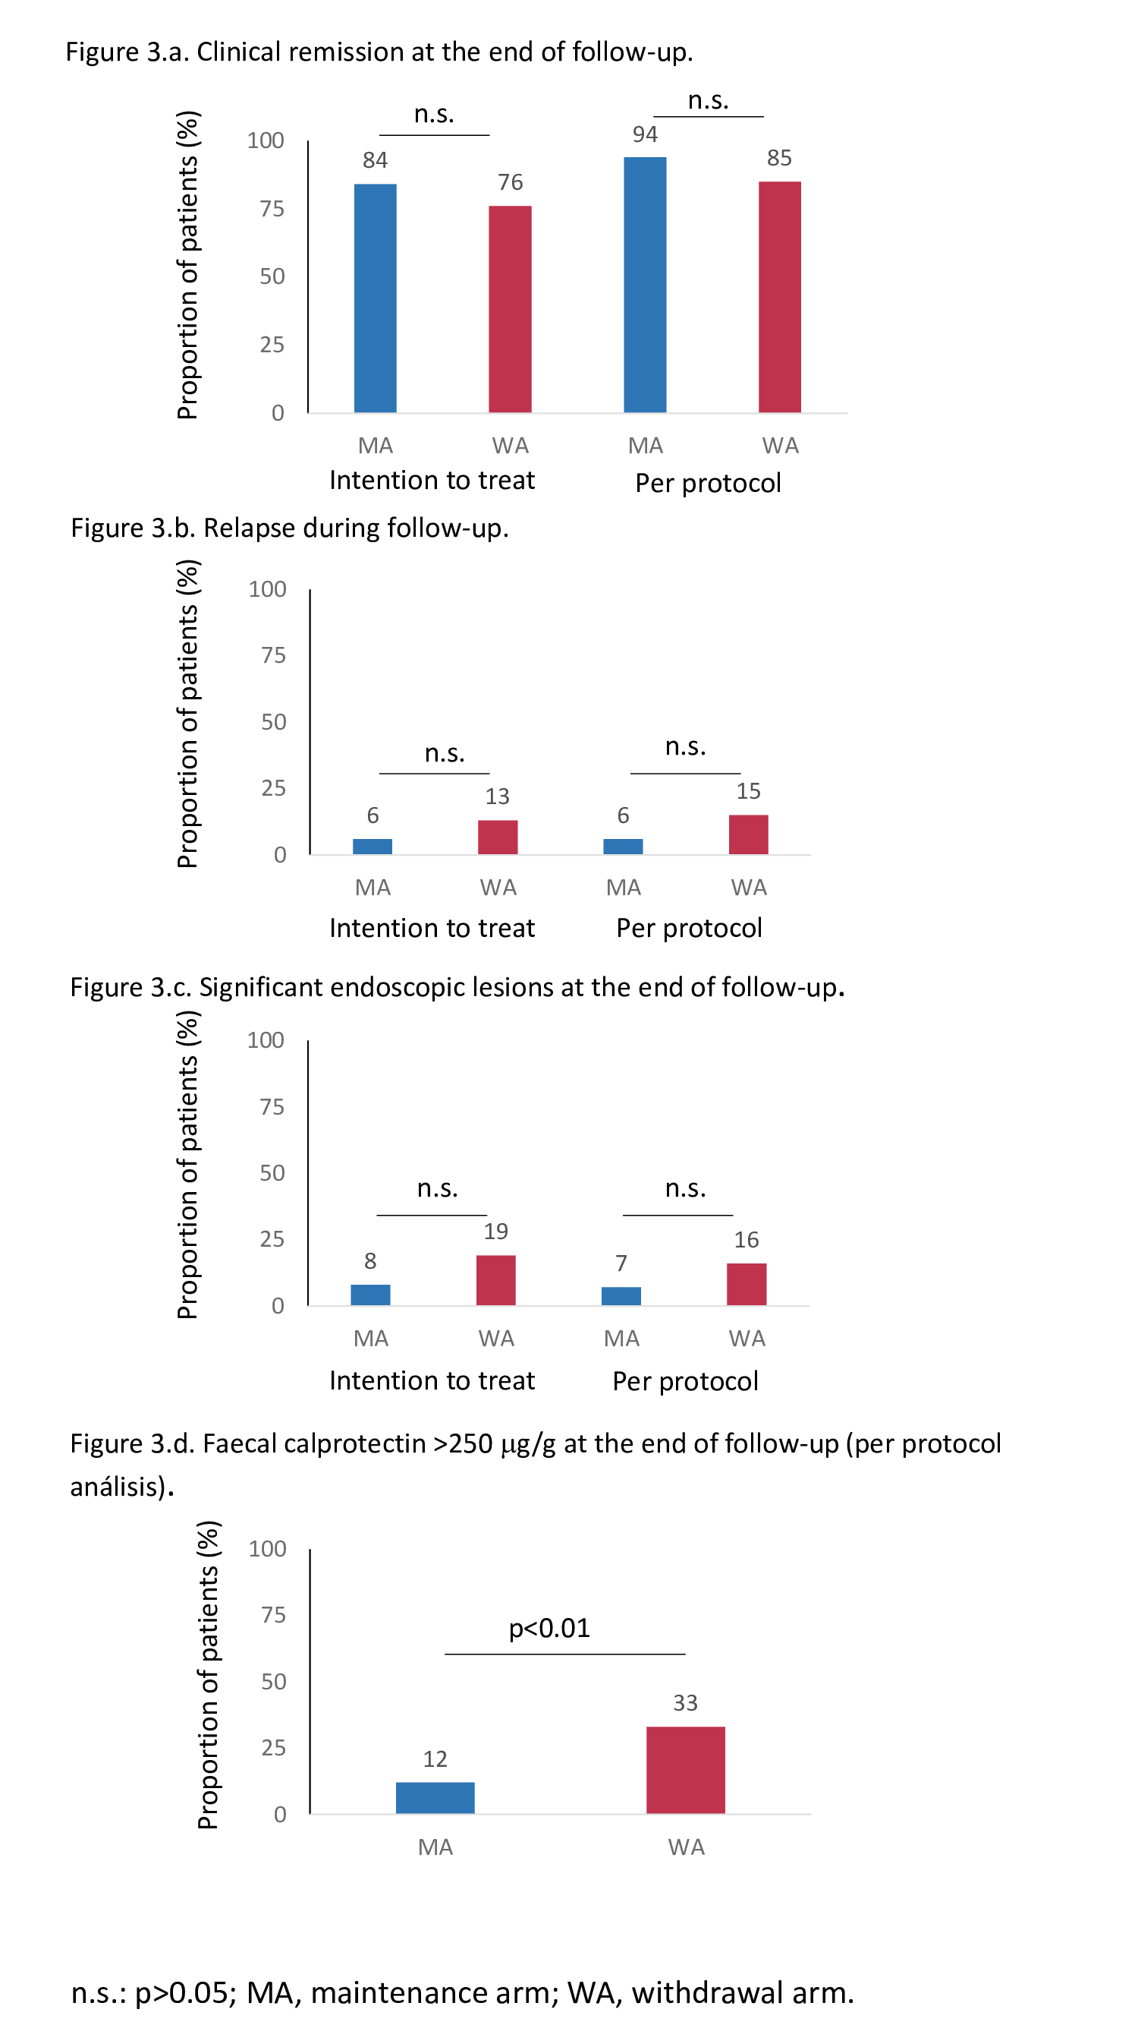
ЗАКЛЮЧЕНИЕ. Отмена анти-ФНО у отдельных пациентов с ВЗК в клинической, эндоскопической и рентгенологической ремиссии может быть осуществима без увеличения риска клинического рецидива. Необходимо длительное наблюдение за такими пациентами.

OP36 Сравнительная эффективность устекинумаба и анти-ФНО при болезни Крона с корректировкой шкалы предрасположенности: результаты исследования RUN-CD
Bokemeyer, B.;Plachta-Danielzik, S.;Deppe, H.;Mohl, W.;Teich, N.;Hoffstadt, M.;Schweitzer, A. et al.
В рамках регистра RUN-CD в 44 центрах с опытом лечения ВЗК по всей Германии в период с 2017 по 2020 г. был зарегистрирован 901 пациент с болезнью Крона, проходящих недавно начатую терапию биологическими препаратами, с последующим наблюдением в течение 3 лет.
Выборка состояла из 550 пациентов с болезнью Крона. Клиническая ремиссия (HBI ≤ 4) была предопределенной конечной точкой на 24-м месяце, и, кроме того, смена биопрепаратов рассматривалась как неблагоприятный исход.
ПОЛУЧЕННЫЕ РЕЗУЛЬТАТЫ. Было включено 308 УСТ (наивные: 27) и 242 анти-ФНО (наивные: 162) пациентов - AДA: 61,2%, ИНФ: 38,8%. Количество переключений в течение 24 месяцев было значительно ниже на УСТ, чем на анти-ФНО (27,6% против 37,1%; р=0,038) и особенно на ИНФ (27,6% против 46,7%; р=0,003). Клиническая ремиссия через два года статистически не отличалась для обеих групп (51,2% против 54,4) (численно выше у пациентов, ранее не получавших УСТ, по сравнению с пациентами, получавшими анти-ФНО, без статистической значимости).
Показатели ремиссии были одинаковыми для УСT и AДA, в то время как они были значительно выше для УСТ по сравнению с ИНФ (54,4% против 37,9%; p = 0,008), а также значительно выше для АДА по сравнению с ИНФ (58,2% против 37,9%, p = 0,003). В качестве признака улучшения качества жизни наблюдалось значительное увеличение EQ-VAS в обеих группах лечения (+14,2 против +12,3; р=0,147).
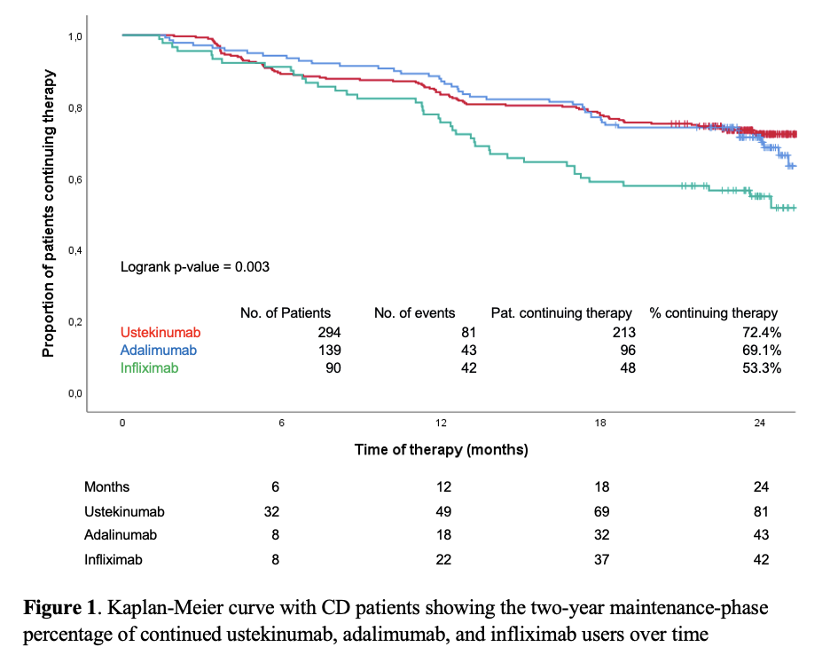
ЗАКЛЮЧЕНИЕ. В этом проспективном двухлетнем сравнении данных реальной клинической практики клиническая ремиссия была значительно выше на терапии УСТ по сравнению с ИНФ, и выше на AДA, чем на ИНФ из-за более частых переключений в группе ИНФ. Учитывая результаты эффективности УСТ и доказанный благоприятный профиль безопасности, УСТ можно считать таргетной терапией первой линии при БК.

OP15 Эффективность устекинумаба при язвенном колите в течение 4 лет: окончательные клинические и эндоскопические результаты долгосрочной фазы программы UNIFI
Danese, S.;Afif, W.;Abreu, M.;Sandborn, W.;Miao, Y.;Zhang, H.;Panaccione, R.
523 пациента, ответивших на внутривенную индукцию УСТ, были рандомизированы для подкожной поддерживающей терапии: 175 плацебо (ПВО); 172 УСТ 90 мг каждые 12 недель; 176 УСТ 90 мг каждые 8 ​​недель. В общей сложности 284 пациента завершили неделю 44 и продолжили лечение в LTE. Начиная с 56-й недели, рандомизированные пациенты с ухудшением ЯК могли получить корректировку дозы.
ПОЛУЧЕННЫЕ РЕЗУЛЬТАТЫ. Среди 205 пациентов, которые были рандомизированы для УСТ на исходном уровне и продолжали лечение в LTE, у которых либо были данные по шкале Мейо (включая эндоскопию) на 200 неделе, либо у которых была неудача лечения, 58,0% находились в клинической ремиссии, 80,0% имели в клинический ответ, 79,5% имели ответ по модифицированной шкале Мейо и 67,3% показали эндоскопическое улучшение.
ЗАКЛЮЧЕНИЕ. Среди пациентов с умеренным или тяжелым ЯК, которые продолжали лечение УСТ, примерно 2/3 или более находились в клинической ремиссии, имели клинический ответ и/или продемонстрировали эндоскопическое улучшение через 4 года.
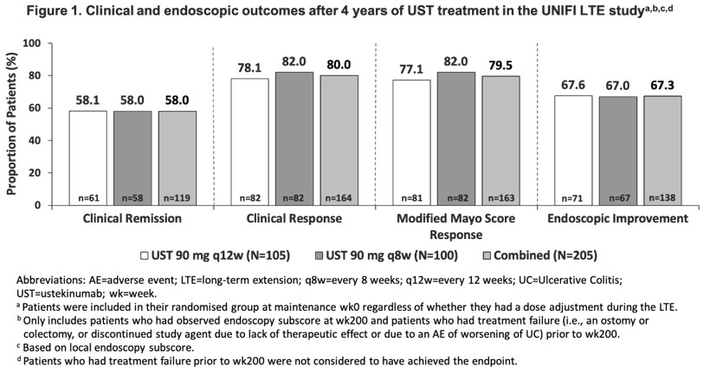

OP16 Эндоскопические и клинические результаты применения упадацитиниба у пациентов с активной болезнью Крона в зависимости от количества и типа предшествующих биологических препаратов
Peyrin-Biroulet, L.; Parkes, G.; Rodríguez, C.; Siffledeen, J.; Wright, J.; Broide, E.; Ford, S.; Lacerda, A.P.; Oomen, J.; Garrison, A.; Berg, S.; Rubin, D.T.
В 2-х индукционных исследованиях, U-EXCEL (NCT03345849) и U-EXCEED (NCT03345836), пациенты с БК средней и тяжелой степени получали пероральную терапию УПА в дозе 45 мг один раз в день или плацебо (ПБO) в течение 12 недель. Пациенты, достигшие клинического ответа на индукцию УПА, были повторно рандомизированы в поддерживающем исследовании U-ENDURE (NCT03345823) для получения УПА 15 мг один раз в день, УПА 30 мг один раз в день или ПБО в течение 52 недель. В этом анализе оценивались клинические, эндоскопические исходы и безопасность у пациентов с предшествующей биологической терапией по количеству и типу неэффективных ГИБП. Данные исследований U-EXCEL и U-EXCEED были объединены.
ПОЛУЧЕННЫЕ РЕЗУЛЬТАТЫ. Исходно характеристики пациентов (n = 733) были сходными для УПА и ПЦБ в каждой подгруппе по количеству предшествующих ГИБП (1, n = 279; 2, n = 223; >2, n = 231); пациенты, которые ранее получали ≥ 2 ГИБП, имели большую продолжительность заболевания (медиана, годы: 1, 6,2; 2, 9,4; >2, 12,9) и чаще использовали стероиды (1, 27,7%; 2, 40,4%; >2, 45,0%).
Частота ответа была выше у пациентов, у которых меньшее количество ГИБП оказалось неэффективным. При анализе по типу предшествующего ГИБП (иФНО; устекинумаб; ведолизумаб или натализумаб), доля пациентов, у которых были достигнуты клинические и эндоскопические результаты, была несколько выше среди тех, кто не подвергался предварительному воздействию каждого биологического препарата. НЯ возникали с более высокой частотой у пациентов с несколькими ГИБП в анамнезе - как в группах лечения ПБO, так и в группах лечения УПА. НЯ, представляющие особый интерес, возникали с одинаковой частотой в подгруппах. Сообщений о немеланомном раке кожи, тяжелых сердечно-сосудистых событиях или венозных тромбоэмболических явлениях не было.
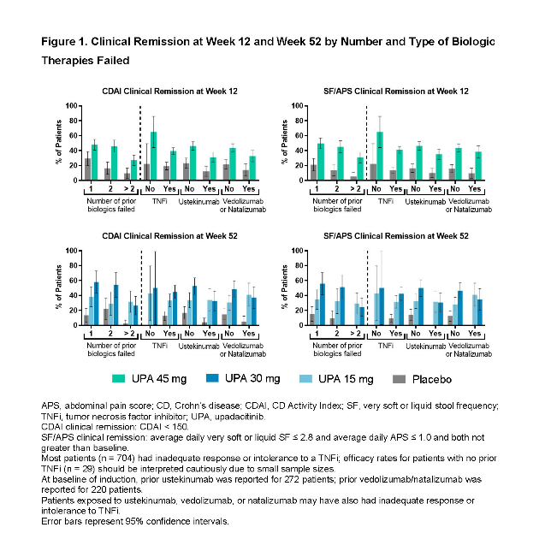
ЗАКЛЮЧЕНИЕ. Клинические и эндоскопические улучшения наблюдались при индукции и поддерживающей терапии УПА у пациентов с БК средней и тяжелой степени, независимо от количества и типа предшествующих неэффективных биологических препаратов; большая эффективность и меньше НЯ наблюдались у пациентов с меньшим количеством ГИБП в анамнезе.

DOP44 Тофацитиниб в сравнении с кортикостероидами для индукции ремиссии при умеренно активном язвенном колите (ORCHID)
Singh D.M., A.; Midha, V.; Mahajan, R.; Kaur, K.; Singh, D.; Sood, A.
Рандомизированное пилотное исследование с активным контролем в параллельных группах, в котором сравнивалась эффективность и безопасность кортикостероидов и тофацитиниба в индукции ремиссии у взрослых с умеренно активным ЯК (общая оценка по шкале Мейо 6–9). Пациенты были рандомизированы для получения КС (преднизолон, начальная доза 40 мг в день с постепенным снижением дозы на 5 мг каждую неделю в течение 8 недель) или тофацитиниба (10 мг два раза в день) в течение 8 недель. Первичной конечной точкой была комбинированная ремиссия (определяемая как общий балл Мейо ≤2, с эндоскопической субоценкой 0 и фекальным кальпротектином <100 мкг/г) через 8 недель. Также оценивали клиническую ремиссию (определяемую как клиническая оценка Мейо ≤2) и клинический ответ (определяемый как снижение на 30% клинической оценки Мейо по сравнению с исходным уровнем или более и на 3 или более баллов, наряду с подшкалой ректального кровотечения 0 или 1 или снижением подшкалы ректального кровотечения на 1 балл или более) на 8-й неделе. Последующие оценки эффективности и безопасности проводились через 2, 4 и 8 недель.
ПОЛУЧЕННЫЕ РЕЗУЛЬТАТЫ. В исследование было включено 78 пациентов (средний возраст 37,78 ± 13,94 года, 42 [53,84%] мужчины; 43 — в группу тофацитиниба и 35 — в группу кортикостероидов). На 8-й неделе значимой разницы в доле пациентов, достигших комбинированной ремиссии в двух группах лечения, не было (7 из 43, 16,28% в группе тофацитиниба по сравнению с 3 из 35, 8,57% в группе КС; p = 0,31). Клиническая ремиссия на 8-й неделе была достигнута у 18 из 43 (41,86%) пациентов, получавших тофацитиниб, и у 13 из 35 (37,14%) пациентов, получавших КС (р=0,67). Клинический ответ наблюдался у 28 из 43 (65,12%) и 25 из 35 (71,42%) пациентов в группах тофацитиниба и КС соответственно (р=0,55). Не наблюдалось различий в среднем количестве дней, необходимых для достижения симптоматической ремиссии между двумя группами (10[IQR 7-18,75] и 10[IQR 5-12,5] дней для тофацитиниба и КС соответственно; p=0,25). По одному пациенту в группах тофацитиниба и КС прекратили лечение из-за развития туберкулеза легких и пустулезного акне соответственно. У одного пациента, получавшего тофацитиниб, развился опоясывающий герпес. Серьезных нежелательных явлений не наблюдалось.
ЗАКЛЮЧЕНИЕ. У пациентов с умеренно активным язвенным колитом не вывявлено различий между эффективностью и безопасностью тофацитиниба и кортикостероидов для индукции ремиссии. Тофацитиниб можно использовать в качестве терапии первой линии для индукции ремиссии при умеренно активном ЯК.

DOP43 Расширенная индукция в исследовании True North OLE: эффективность озанимода у био-наивных пациентов и у пациентов, ранее получавших ГИБП.
Dignass, A.; Regueiro, M.; Colombel, J.F.; Jain, A.; Canavan, J.B.; Wu, H.; Lawlor, G.; Osterman, M.T.; Vermeire, S.; Rubin, D.T.
Пациенты, не ответившие на озанимод на 10-й неделе, вошли в открытую фазу. Данные были проанализированы у пациентов с предшествующим биологическим воздействием и без него на исходном уровне.
ПОЛУЧЕННЫЕ РЕЗУЛЬТАТЫ. Проанализировано 220 пациентов (биологически наивные, n = 122; после ГИБП, n = 98). Активность заболевания на исходном уровне была одинаковой.
Около половины пациентов в обеих группах достигли симптоматического клинического ответа на 5 неделе, при этом более высокая доля пациентов, ранее не получавших ГИБП, сохраняла ответ до 94 недели.
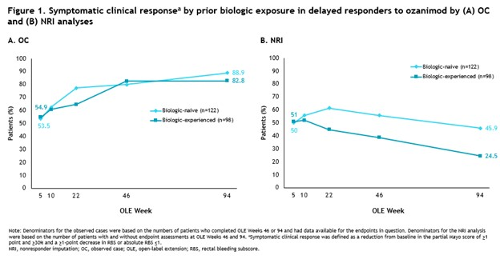
Более высокая доля био-наивных пациентов сохраняла симптоматическую клиническую ремиссию 94 недели, а также достигли всех клинических, эндоскопических и гистологических конечных точек на 46 неделе по сравнению с пациентами, ранее проходившими ГИБТ.
ЗАКЛЮЧЕНИЕ. Как биологически наивные, так и опытные клинические пациенты, не ответившие на озанимод в конце индукции, продемонстрировали ответ на расширенную индукцию озанимодом. Отсроченный ответ сохранялся до 2 лет при непрерывном лечении озанимодом в обеих группах, при этом более высокая доля была достигнута у пациентов, ранее не получавших лечения.

DOP39 Эндоскопические, гистологические и комбинированные исходы при повторном назначении озанимода после временного прекращения: 2-летний промежуточный анализ открытого расширенного исследования True North
Vermeire, S.; Dignass, A.; Colombel, J.F.; Jain, A.; Canavan, J.B.; Wu, H.
Пациенты, ответившие на 10-недельную индукционную терапию озанимодом, были повторно рандомизированы в соотношении 1:1 в группу озанимода (n=230) или плацебо (n=227); этот промежуточный анализ OLE включал всех пациентов, у которых случился рецидив, принимавший плацебо во время поддерживающей фазе, и повторно начавший озанимод в OLE. Конечные точки включали процент пациентов с эндоскопическим улучшением (эндоскопическая подшкала ≤1 балла), гистологической ремиссией (оценка по индексу Гебо<2) и заживлением слизистой оболочки (эндоскопическая подшкала ≤1 балл и оценка по индексу Гебо <2) на 46-й и 94-й неделях OLE.
ПОЛУЧЕННЫЕ РЕЗУЛЬТАТЫ. У 34% пациентов, рандомизированных в группу плацебо, наблюдался рецидив заболевания в поддерживающей фазе. Среднее время до рецидива составило 12,7 недели. На 46-й неделе OLE эндоскопическое улучшение, гистологическая ремиссия и заживление слизистой были достигнуты у 50%, 56% и 42% пациентов соответственно. Доли пациентов, достигших этих конечных точек увеличились до 60%, 68% и 48%, соответственно, к 94-й неделе OLE.
ЗАКЛЮЧЕНИЕ. У пациентов, перенесших рецидив заболевания после повторной рандомизации в группу плацебо, повторное назначение озанимода было связано с восстановлением ответа и долгосрочными эндоскопическими и гистологическими улучшением, включая гистологическую ремиссию и заживление слизистой оболочки. Эти данные свидетельствуют о том, что пациентам, у которых наблюдается рецидив заболевания при временном прекращении приема озанимода, возобновление лечения возможно.
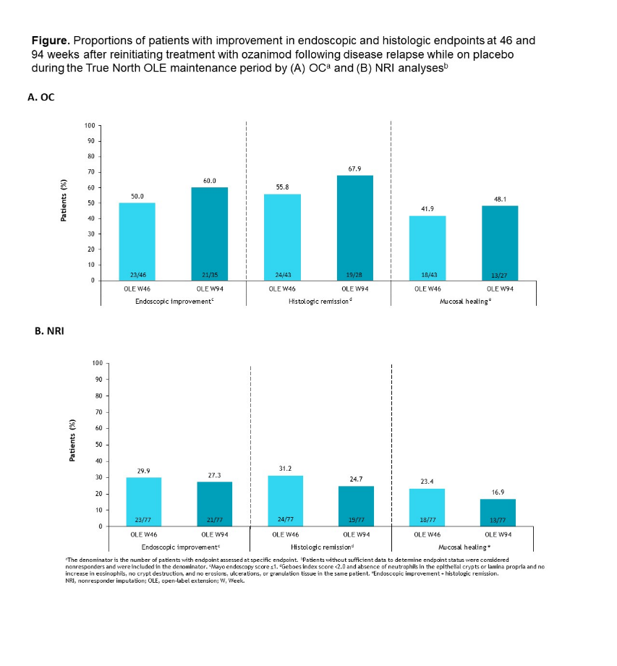

DOP42 Эффективность этразимода в отношении облегчения симптомов у пациентов с язвенным колитом: анализ исследований 3 фазы ELEVATE UC 52 и ELEVATE UC 12
Chaparro, M.; Armuzzi, A.; Irving, P.M.; Allez, M.; Dubinsky, M.C.; Sands, B.E.; Goetsch, M. Et al.
Этразимод представляет собой пероральный селективный модулятор сфингозин-1-фосфатных рецепторов 1,4,5 (S1P1,4,5) для приема один раз в день, разработанный для лечения ЯК средней и тяжелой степени активности. В исследованиях ELEVATE UC 52 (NCT03945188) и ELEVATE UC 12 (NCT03996369) пациенты (16–80 лет) были рандомизированы в соотношении 2:1 для приема этразимода 2 мг один раз в сутки или плацебо (PBO). В ELEVATE UC 52 использовалась сквозная схема лечения, включающая 12-недельный индукционный период, за которым следовал 40-недельный поддерживающий период. ELEVATE UC 12 включал 12-недельный индукционный период. Ключевой вторичной конечной точкой была доля пациентов с симптоматической ремиссией (SF = 0 [или = 1 со снижением на ≥ 1 балла по сравнению с исходным уровнем] и RB = 0) на 12-й и 52-й неделе. Подшкалы RB и SF, достижение симптоматической ремиссии, полная симптоматическая ремиссия (SF = 0 и RB = 0) и симптоматический ответ (снижение ≥30% от исходного уровня в комбинированных подшкалах RB/SF) оценивались при каждом посещении.
ПОЛУЧЕННЫЕ РЕЗУЛЬТАТЫ. Большее количество пациентов, получавших этразимод, по сравнению с пациентами, получавшими ПВО, достигли симптоматической ремиссии к 2-й неделе в ELEVATE UC 52 (15,3% против 8,9%; P = 0,049) и к 4-й неделе в ELEVATE UC 12 (27,5% против 16,1%; P = 0,007). Симптоматическая ремиссия увеличивалась у пациентов, получавших этразимод, по сравнению с пациентами, получавшими ПВО, в каждый момент времени на протяжении 12-й недели как в ELEVATE UC 52 (46,0% против 21,5%; P<0,001), так и в ELEVATE UC 12 (46,8% против 29,5%; P=0,001) и сохранялась до 52-й недели в ELEVATE UC 52 (43,4% против 18,5). %; P<0,001). Достижение симптоматического ответа и значительное улучшение подшкал RB и SF началось уже на 2-й или 4-й неделе для этразимода по сравнению с ПВО в ELEVATE UC 12 и ELEVATE UC 52 соответственно. Значительная разница в полной симптоматической ремиссии была достигнута на 4-й неделе в обоих исследованиях. Анализ симптоматической ремиссии в подгруппах показал тенденцию к большей пользе у пациентов, ранее не получавших ГИБП/JAKi, и у пациентов с 1 предшествующим ГИБП/JAKi (по сравнению с >1).
ЗАКЛЮЧЕНИЕ. В этом анализе симптоматическое улучшение было достигнуто у большей части пациентов, получавших этразимод по сравнению с ПВО, уже на 2-й неделе и сохранялось до 52-й недели. На 2-й неделе наблюдался симптоматический ответ и улучшения по подшкалам RB и SF. Наибольшие преимущества были отмечены у пациентов, которые ранее не получали ГИБП/JAKi или получали 1 ГИБП/JAKi.
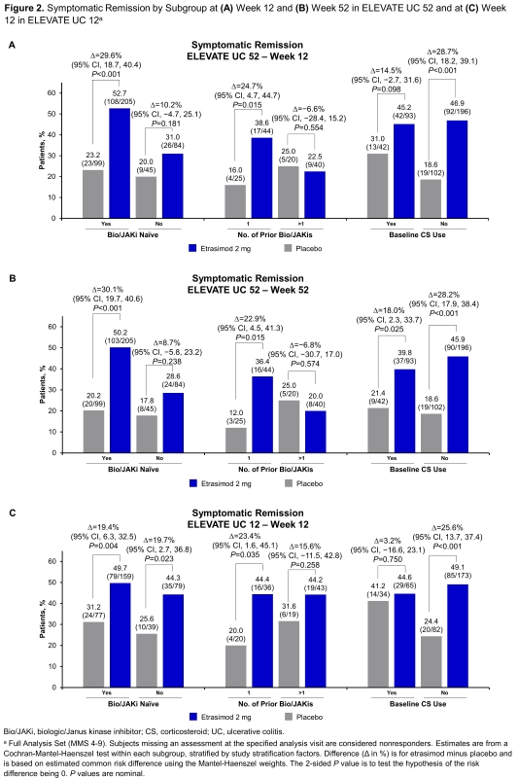

DOP41 Достижение клинических конечных точек без кортикостероидов на терапии этразимодом у пациентов с язвенным колитом: анализ фазы 3 исследования ELEVATE UC 52
Sands, B.E.; Rubin, D.T.; Panés, J.; Gecse, K.B.; Leung, Y.; Goetsch, M.
Достижение ремиссии без кортикостероидов (КС) является важным долгосрочным исходом при язвенном колите. В исследовании ELEVATE UC 52 (NCT03945188) субъекты (16–80 лет) с активным ЯК средней и тяжелой степени были рандомизированы в соотношении 2:1 для приема этразимода 2 мг один раз в сутки или плацебо (PBO). В ELEVATE UC 52 использовалась сквозная схема лечения, включающая 12-недельный индукционный период, за которым следовал 40-недельный поддерживающий период. При включении в исследование субъектам разрешалось одновременное лечение кортикостероидами (преднизон [≤20 мг/день], будесонид [≤9 мг/день] или эквивалент]) при условии, что они получали стабильную дозу за 4 недели до скрининговой эндоскопии. Снижение дозы КС началось после индукционного периода. В этом суб-анализе сообщается о достижении клинической ремиссии без КС (определяемой как отсутствие воздействия КС в течение 12 недель непосредственно перед неделей 52), эндоскопическом улучшении без КС и симптоматической ремиссии без КС на 52 неделе в популяции ELEVATE UC 52, а также о клинической ремиссии без КС в заранее определенных подгруппах.
ПОЛУЧЕННЫЕ РЕЗУЛЬТАТЫ. Значительно большая часть пациентов, получавших этразимод, имели клиническую ремиссию без КС (32,1% [88/274] против 6,7% [9/135]; P<0,001), эндоскопическое улучшение без КС (36,9% [101/274] против 10,4% [14/135]; P<0,001) и симптоматическую ремиссию без КС (43,4% [119/274] против 18,5% [25/135]; P<0,001) на 52-й неделе по сравнению с ПВО. Подгрупповой анализ клинической ремиссии без КС продемонстрировал эффективность в подгруппах, включая предыдущее воздействие ГИБП/JAKi, количество предшествующих ГИБП/JAKi (0, 1 или >1), тяжесть заболевания на исходном уровне (MMS 4-6 или 7-9) и распространенность заболевания (проктит, левосторонний колит/проктосигмоидит или панколит). Наблюдалась тенденция к большей пользе у пациентов, которые ранее не принимали ГИБП/JAKi или получали 1 ГИБП/JAKi по сравнению с >1.
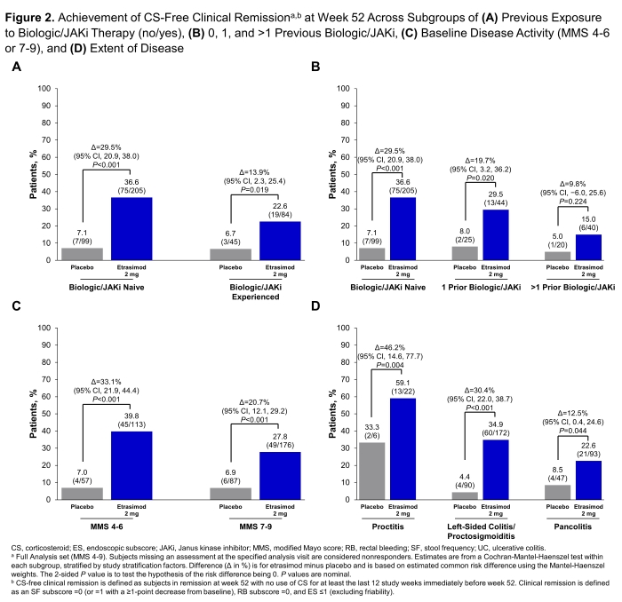
ЗАКЛЮЧЕНИЕ. В исследовании ELEVATE UC 52 большая часть пациентов, получавших этразимод, достигла клинической ремиссии без КС, эндоскопического улучшения без КС и симптоматической ремиссии без КС на 52-й неделе по сравнению с ПВО. Примечательно, что все пациенты ELEVATE UC 52, которые находились в клинической и симптоматической ремиссии на 52-й неделе, не получали КС.

